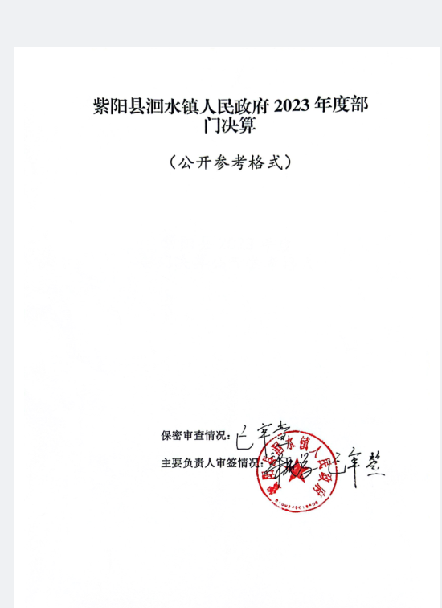

目 录
第一部分 部门（单位）概况
一、部门（单位）主要职责及内设机构
二、部门决算单位构成
三、部门（单位）人员情况
第二部分 2023年度部门决算情况说明
一、收入支出决算总体情况说明
二、收入决算情况说明
三、支出决算情况说明
四、财政拨款收入支出决算总体情况说明
五、一般公共预算财政拨款支出决算情况说明
六、一般公共预算财政拨款基本支出决算情况说明
七、政府性基金预算财政拨款收入支出决算情况说明
八、国有资本经营预算财政拨款支出决算情况说明
九、财政拨款“三公”经费及会议费、培训费支出决算情况说明
十、机关运行经费支出情况说明
十一、政府采购支出情况说明
十二、国有资产占用及购置情况说明
十三、预算绩效情况说明
十四、其他需要说明的情况
第三部分 2023年度部门决算表
一、收入支出决算总表
二、收入决算表
三、支出决算表
四、财政拨款收入支出决算总表
五、一般公共预算财政拨款支出决算表
六、一般公共预算财政拨款基本支出决算表
七、政府性基金预算财政拨款收入支出决算表
八、国有资本经营预算财政拨款支出决算表
九、财政拨款“三公”经费及会议费、培训费支出决算表

第四部分 专业名词解释
第五部分 附 件

第一部分 部门（单位）概况

一、部门（单位）主要职责及机构设置
镇党委、镇政府要通过组织群众、宣传群众、教育群众、服务群众，切实贯彻落实党和国家在农村的各项方针政策和法律法规，围绕农业、农村、农民搞好服务。主要承担以下职责：
1.促进经济发展，增加农民收入。做好镇村发展规划，培育主导产业，推动产业结构调整，提高农业综合生产能力。促进民营经济发展，引导农民多渠道转移就业，增加农民收入，不断提高人民生活水平。
2.强化公共服务，着力改善民生。促进农村义务教育发展，推动农村公共卫生体系和基本医疗体系建设，丰富农民群众文化生活，发展农村体育事业，培养社会主义新型农民，做好防灾减灾、五保供养、优抚安置、低保、扶贫救济、养老保险和其他社会救助工作。发展农村老龄服务。完善农村公共服务，形成管理有序、服务完善、文明祥和的社会生活共同体。
3.加强社会管理，维护农村稳定。加强民主法制宣传教育。加强社会治安综合治理，完善农村治安防控体系，保障人民生命财产安全。协助县级有关部门做好安全生产、市场监管、劳动监察、环境保护等方面的工作。保证社会公正，维护社会秩序和社会稳定。
4.推动基层民主，促进农村和谐。加强农村党的基层组织建设、农村基层干部队伍建设、农村党员队伍建设。做好镇人大、群团、国防教育、兵役、民兵等工作。指导村民自治、完善民主议事制度，推进村务公开、财务公开，引导农民有序参与村级事务管理，推动农村社区建设，促进社会组织健康发展，增强社会自治能力。
（二）内设机构
1.党政综合办公室：主要承担党委、政府日常事务；负责党务、政务公开工作；负责纪检监察工作；负责精神文明建设、宣传、计划生育工作；负责组织、统战、国防动员教育、民兵预备役和群团等工作；负责人事编制、档案管理、目标考核等工作；协调各项中心工作。
2.人大办公室：主要承担镇人大的日常工作等。
3.经济发展办公室（国土资源管理所、环境保护所）：主要负责制定并实施辖区经济社会发展规划，负责制定镇村公共基础设施建设规划，村（居）民建房规划前置审批；负责村（居）民建房及集体建设用地初审和监管实施，耕地保护，土地矿产动态巡查，地质灾害防治；负责产业发展、扶贫开发、环境保护等工作；负责辖区安全生产监管工作；负责协调经济社会发展相关工作。
4.社会治理办公室：主要负责社会治安综合治理、信访、维稳、反邪教等工作。
5.农业综合服务站：主要职责承担防汛抗旱、防灾减灾和气象公共服务与灾害防御工作；承担动植物防疫和畜牧兽医监管工作；承担农业、林业、水利综合开发、技术推广、生产经营、土地流转等相关服务工作。
6.社会保障服务站：主要职责承担社会保险、养老保险、福利救助、农村合疗等具体服务工作；承担就业创业、技能培训等具体服务工作；承担教育、文化、体育、卫生、科技等工作；承担公共文化服务体系建设；承担社区建设、拥军优属、民族宗教、老龄事务、维护残疾人合法权益等民政事务工作。
7.公共事业服务站：主要职责承担辖区公共基础设施建设、管理，承担镇、村道路管护，承担环境卫生、供水供电等公共事业服务工作。
二、部门决算单位构成
纳入2023年度本部门决算编制范围的单位共1个。单位：
截至2023年底，本部门（单位）人员编制56人，其中行政编制23人、事业编制33人；实有人员53人，其中行政20人、事业33人。单位管理的离退休人员0人。
三、部门（单位）人员情况
截至2023年底，本部门（单位）人员编制56人，其中行政编制23人、事业编制33人；实有人员53人，其中行政20人、事业33人。单位管理的离退休人员0人。
第二部分 2023年度部门决算情况说明

一、收入支出决算总体情况说明
2023年度收入总计1129.13万元、支出总计为1129.13万元，与上年相比收入总计减少850.77万元，下降43%。主要是财政拨款收入减少。与上年相比支出总计减少945.5万元，下降46%，主要是人员工资减少。

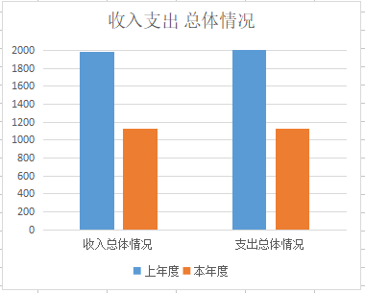

二、收入决算情况说明
2023年度本年收入合计1129.13万元，其中：财政拨款收入1129.13万元，占100%；事业收入0.00万元，占0%；经营收入0.00万元，占0%；其他收入0.00万元，占0%。
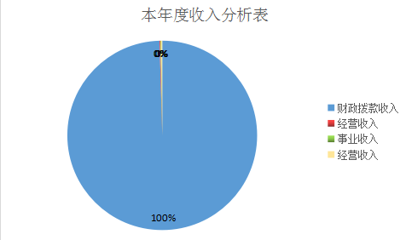
三、支出决算情况说明
2023年度本年支出合计1129.13万元，其中：基本支出820.49万元，占72.7%；项目支出308.64万元，占27.3%；经营支出0万元，占0%。

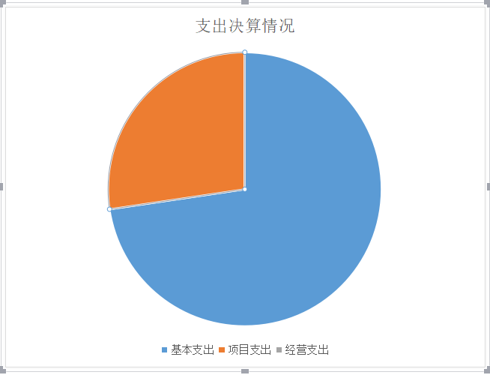

四、财政拨款收入支出决算总体情况说明
2023年度财政拨款收入总计为1129.13万元、支出总计为1129.13元，与上年相比收入总计减少850.77万元，下降43%，收入总计减少主要原因是财政拨款收入减少，与上年相比支出总计下降945.5万元，下降46%，主要是人员工资减少。

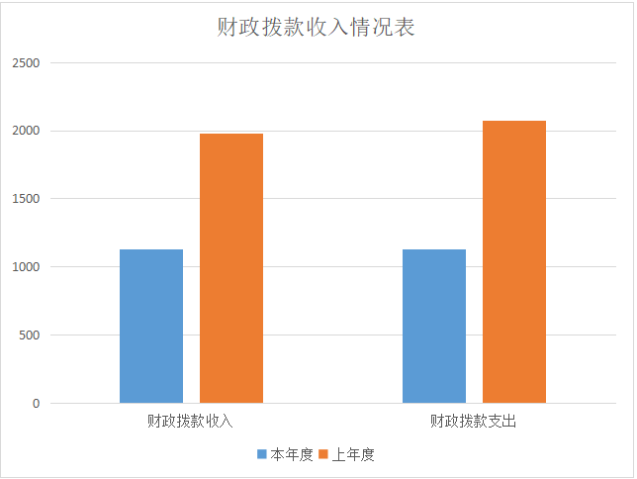
五、一般公共预算财政拨款支出决算情况说明
2023年度一般公共预算财政拨款支出年初预算753.60万元，支出决算1129.13万元，完成年初预算的149.83%，占本年支出合计的100%。与上年相比支出总计下降945.5万元，下降46%，主要是人员工资减少。
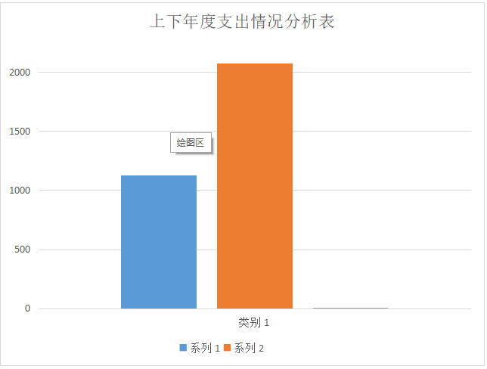

按照政府功能分类科目，其中：
1.一般公共服务支出（类）政府办公厅（室）及相关机构事务（款）行政运行（项）。
年初预算613.85万元，支出决算584.21万元，完成年初预算的95.17%。决算数小于年初预算数的主要原因是人员经费减少。
- 一般公共服务支出（类）政府办公厅（室）及相关机构事务（款）其他政府办公厅（室）及相关机构事务支出（项）。
年初预算0.00万元，支出决算37.88万元，完成年初预算的100%。决算数大于年初预算数的主要原因是年初无该项预算。
- 社会保障和就业支出（类）机关事业单位职业年金缴费支出（款）机关事业单位职业年金缴费支出（项）。
年初预算0万元，支出决算20.55万元，完成年初预算的100%。决算数大于年初预算数的主要原因是人员变动。
- 社会保障和就业支出（类）机关事业单位基本养老保险缴费支出（款）机关事业单位基本养老保险缴费支出（项）。
年初预算62.04万元，支出决算60.23万元，完成年初预算的97.08%。决算数大于年初预算数的主要原因是人员变动。
- 社会保障和就业支出（类）死亡抚恤（款）死亡抚恤（项）。
年初预算0万元，支出决算55万元，完成年初预算的100%。决算数大于年初预算数的主要原因是人员变动。
- 行政单位医疗（行政单位医疗）（类）行政单位医疗（行政单位医疗）（款）行政单位医疗（行政单位医疗）（项）。
年初预算30.64万元，支出决算29.39万元，完成年初预算的96%。决算数小于年初预算数的主要原因是人员变动
- 农林水支出（类）对村民委员会和村党支部的补助（款）对村民委员会和村党支部的补助（项）。
年初预算0万元，支出决算27.12万元，完成年初预算的100%。决算数大于年初预算数的主要原因是年初无该项预算。
- 农林水支出（类）农村基础设施建设（款）农村基础设施建设（项）。
年初预算0万元，支出决算44.89万元，完成年初预算的100%。决算数大于年初预算数的主要原因是年初无该项预算。
- 农林水支出（类）对村级公益事业建设的补助（款）对村级公益事业建设的补助（项）。
年初预算0万元，支出决算15.99万元，完成年初预算的100%。决算数大于年初预算数的主要原因是年初无该项预算。
- 农林水支出（类）生产发展（款）生产发展（项）
年初预算0万元，支出决算209.89万元，完成年初预算的100%。决算数大于年初预算数的主要原因是年初无该项预算。
- 住房保障类（类）住房公积金（款）住房公积金（项）
年初预算47.06万元，支出决算43.99万元，完成年初预算的93%。决算数小于年初预算数的主要原因是人员变动。
六、一般公共预算财政拨款基本支出决算情况说明
2023年度一般公共预算财政拨款基本支出820.49万元，包括人员经费和公用经费。其中：
（一）人员经费606.24万元，主要包括：基本工资、津贴补贴、奖金、绩效工资、机关事业单位基本养老保险缴费、职业年金缴费、职工基本医疗保险缴费、其他社会保障缴费、住房公积金、抚恤金、生活补助、其他对个人和家庭的补助。
（二）公用经费214.25万元，主要包括：办公费、印刷费、电费、差旅费、维修（护）费、租赁费、会议费、公务接待费、劳务费、委托业务费、工会经费、公务用车运行维护费、其他交通费用、其他商品和服务支出。
七、政府性基金预算财政拨款收入支出决算情况说明
本部门无当年政府性基金预算收支，并已公开空表
八、国有资本经营预算财政拨款支出决算情况说明
本部门无当年国有资本经营预算拨款收支，并已公开空表
（一）“三公”经费支出决算情况说明
2023年度财政拨款安排“三公”经费支出预算6.86万元，支出决算5.402万元，完成预算的79%。决算数较上年减少4.678万元的主要原因是本年度减少了公务接待费用支出。
1.因公出国（境）费支出情况说明
本年度无财政拨款因公出国（境）费支出。
2.公务用车购置费支出情况说明
2023年度财政拨款安排“公务用车购置费支出预算17.98万元，支出决算17.98万元，完成预算的100%。决算数较上年增加17.98万元的主要原因是本年度新增公务车辆一台。
3.公务用车运行维护费支出情况说明
2023年度财政拨款安排公务用车运行维护费用预算4万元，支出决算4万元，完成预算的100%，
4.公务接待费支出情况说明
2023年度财政拨款安排公务接待预算2.86万元，支出决算1.402万元，完成预算的49%。其中：
国内公务接待支出1.402万元。主要是本单位接受有关部门工作检查指导发生的接待支出。共接待国内来访团组30个，来宾165人次。
（二）培训费支出情况说明
本年度无财政拨款培训费支出。
（三）会议费支出情况说明
2023年度财政拨款安排会议费预算4万元，支出决算4万元，完成预算的100%，主要用于脱贫攻坚与乡村振兴有效衔接工作会议、防汛防滑工作会议、安全生产工作会议。
十、机关运行经费支出情况说明
2023年度机关运行经费预算70.27万元，支出决算214.25万元，完成预算的304.90%。支出决算比上年减少67.43万元，主要原因是办公经费减少。
十一、政府采购支出情况说明
（一）2023年度政府采购支出总额共37.86万元，其中：政府采购货物支出17.96万元、政府采购工程支出19.9万元、政府采购服务支出0万元。
（二）政府采购授予中小企业合同金额0万元，占政府采购支出合同总额的0%，其中：授予小微企业合同金额0万元，占授予中小企业合同金额的0%；货物采购授予中小企业合同金额占政府采购货物支出合同的100%，工程采购授予中小企业合同金额占政府采购工程支出合同的0%，服务采购授予中小企业合同金额占政府采购服务支出合同的0%
十二、国有资产占用及购置情况说明
2023年度无国有资产占用及购置。
截至2023年末，本部门（部门）共有车辆1辆，其中副部（省）级以上领导用车0辆，主要领导干部用车1辆，机要通信用车0辆，应急保障用车0辆，执法执勤用车0辆，特种专业技术用车0辆，离退休干部用车0辆，其他用车0辆，。单价100万元及以上的设备（不含车辆）0台（套）。
2023年当年购置车辆1辆；购置单价100万元以上的设备0台（套）。
十三、预算绩效情况说明
（一）预算绩效管理工作开展情况说明
根据预算绩效管理要求，本单位组织开展了2023年度部门整体支出绩效自评工作，从评价情况来看，顺利完成了镇党委政府交办工作内容，实现了居民收入增收，改善了居民生活环境和生活质量。
本单位在单位决算中反映了紫阳县2023年洄水镇农村饮水安全水毁修复工程、紫阳县2023年洄水镇团堡村2组饮水安全巩固提升工程、紫阳县2022年洄水镇茶稻村公路桥项目，涉及预算资金44.93万元，占部门预算项目支出总额的4%。
（二）部门整体支出绩效自评结果
根据年度设定的绩效目标，部门整体支出自评得分99，全年预算数753.6万元，执行数753.6万元，完成预算的100%。本年度本部门总体运行情况及取得的成绩：促进了当地经济文化进一步发展，实现了居民持续增收，改善了居民的生活环境和生活质量，维持了当地社会的稳定和谐，并圆满完成了上级党委、政府交办的工作。发现的问题及原因：预算编制精准度还不够；绩效目标年中执行监管待加强；对绩效评价工作的认识及结果运用力度不足。下一步改进措施：完善指标体系,规范评价标准；强化业务人员预算绩效管理方面专业知识。
附件3
紫阳县洄水镇人民政府部门整体支出绩效自评表
（2023年度）
部门（单位）名称 |  |  | 紫阳县洄水镇人民政府
年度主要任务完成情况 | 任务名称 | 主要内容 | 完成情况 | 全年预算数（万元） |  |  | 全年执行数（万元） |  |  | 分值 | 执行率 |  | 得分
 |  |  |  | 总额 | 财政拨款 | 其他资金 | 总额 | 财政拨款 | 其他资金 | 分值 |  |  | 得分
年度主要任务完成情况 | 任务1 | 工资福利 |  | 635.47 | 635.47 |  | 635.47 | 635.47 |  | — |  |  | —
年度主要任务完成情况 | 任务2 | 党建经费 |  | 20 | 20 |  | 20 | 20 |  | — |  |  | —
年度主要任务完成情况 | 任务3 | 重点工作经费 |  | 17 | 17 |  | 17 | 17
年度主要任务完成情况 | 任务4 | 人大活动经费 |  | 3.65 | 3.65 |  | 3.65 | 3.65
年度主要任务完成情况 | 任务5 | 政协活动经费 |  | 1 | 1 |  | 1 | 1
年度主要任务完成情况 | 任务6 | 公共设施及环卫经费 |  | 30 | 30 |  | 30 | 30
年度主要任务完成情况 | 任务7 | 公务经费 |  | 39.48 | 39.48 |  | 39.48 | 39.48
年度主要任务完成情况 | 任务8 | 炊事员及司机补助 |  | 7 | 7 |  | 7 | 7
年度主要任务完成情况 |  |  |  |  |  |  |  |  |  | — |  |  | —
年度主要任务完成情况 | …… |  |  |  |  |  |  |  |  | — |  |  | —
年度主要任务完成情况 | 金额合计 |  |  | 753.6 | 753.6 |  | 753.6 | 753.6 |  | 10
年度总体目标完成情况 | 预期目标（年初设定） |  |  |  |  |  | 目标实际完成情况
年度总体目标完成情况 | 目标1：促进经济发展，增加农民收入。  目标2：强化公共服务，着力改善民生。  目标3：加强社会管理，维护农村稳定。  目标4：推动基层民主，促进社会和谐。  目标5：完成上级党委、政府交办的其他工作。 |  |  |  |  |  | 目标1：促进经济发展，增加农民收入。  目标2：强化公共服务，着力改善民生。  目标3：加强社会管理，维护农村稳定。  目标4：推动基层民主，促进社会和谐。  目标5：完成上级党委、政府交办的其他工作。
年度绩效指标完成情况 | 一级指标 | 二级指标 | 指标内容 |  |  | 年度指标值 |  | 实际完成值 |  | 分值 |  | 得分
年度绩效指标完成情况 | 产出指标  （50分） | 数量指标 | 指标1：年度预算完成数 |  |  | ≤753.60万元 |  | 753.60万元 |  | 2 |  | 2
年度绩效指标完成情况 | 产出指标  （50分） | 数量指标 | 指标2：开展主题党日活动 |  |  | ≥2次 |  | 12次 |  | 1 |  | 1
年度绩效指标完成情况 | 产出指标  （50分） | 数量指标 | 指标3：开展全镇环境卫生整治工作 |  |  | ≥2次 |  | 4次 |  | 1 |  | 1
年度绩效指标完成情况 | 产出指标  （50分） | 数量指标 | 指标4：实施农村饮水安全修复工程 |  |  | ≥5处 |  | 2处 |  | 2 |  | 1
年度绩效指标完成情况 | 产出指标  （50分） | 数量指标 | 指标5：完成农村户改厕 |  |  | ≥50户 |  | 54户 |  | 2 |  | 2
年度绩效指标完成情况 | 产出指标  （50分） | 数量指标 | 指标6：新增市场主体 |  |  | ≥114家 |  | 166家 |  | 1 |  | 1
年度绩效指标完成情况 | 产出指标  （50分） | 数量指标 | 指标7：签约招商引资项目 |  |  | 10个 |  | 11个 |  | 1 |  | 1
年度绩效指标完成情况 | 产出指标  （50分） | 质量指标 | 指标1：社会治理水平 |  |  | 逐步提升 |  | 逐步提升 |  | 5 |  | 5
年度绩效指标完成情况 | 产出指标  （50分） | 质量指标 | 指标2：干部工作效能 |  |  | 逐步提升 |  | 逐步提升 |  | 5 |  | 5
年度绩效指标完成情况 | 产出指标  （50分） | 质量指标 | 指标3：人居环境 |  |  | 进一步提升 |  | 改善明显 |  | 5 |  | 5
年度绩效指标完成情况 | 产出指标  （50分） | 质量指标 | 指标4：项目验收合格率 |  |  | ≥95% |  | 100% |  | 5 |  | 5
年度绩效指标完成情况 | 产出指标  （50分） | 时效指标 | 指标1：工作完成期限 |  |  | 2023年12月31日前 |  | 2023年12月31日前 |  | 10 |  | 10
年度绩效指标完成情况 | 产出指标  （50分） | 成本指标 | 指标1：全年预算金额 |  |  | ≤753.60万元 |  | 753.60万元 |  | 10 |  | 10
年度绩效指标完成情况 | 效益指标（30分） | 经济效益指标 | 指标1：提升城镇居民人均可支配收入 |  |  | 持续提升 |  | 持续提升 |  | 10 |  | 10
年度绩效指标完成情况 | 效益指标（30分） | 社会效益指标 | 指标1：社会治理水平 |  |  | 逐步提升 |  | 逐步提升 |  | 10 |  | 10
年度绩效指标完成情况 | 效益指标（30分） | 生态效益指标 | 指标1：合理处置垃圾有效保护环境 |  |  | 持续推动 |  | 持续推动 |  | 5 |  | 5
年度绩效指标完成情况 | 效益指标（30分） | 可持续影响指标 | 指标1：推动生态经济社会可持续发展 |  |  | 持续推动 |  | 持续推动 |  | 5 |  | 5
年度绩效指标完成情况 | 满意度  指标  （10分） | 服务对象满意度指标 | 指标1：群众满意度 |  |  | ≥95% |  | ≥95% |  | 10 |  | 10
总分 |  |  |  |  |  |  |  |  |  | 100 |  | 99

（三）项目绩效自评结果
本部门在部门决算中反映紫阳县2023年洄水镇农村饮水安全水毁修复工程等3个一级项目的绩效自评结果。
具体见下：
1.紫阳县2023年洄水镇农村饮水安全水毁修复工程项目绩效自评综述：全年预算数9.82万元，执行数9.82万元，完成预算的100%。项目绩效目标完成情况：目标1：联沟村更换Φ32管道300米；庙沟村更换Φ40管道300米，Φ25管道200米；小河村更换Φ20管道1000米；桦栎村新建拦水坝1座；连桥村更换Φ40管道200米。目标二：解决改善联沟等5村饮水安全设施条件，预计受益群众197户523人，其中脱贫户158户436人。已完成联沟村更换Φ32管道300米；庙沟村更换Φ40管道300米，Φ25管道200米；小河村更换Φ20管道1000米；年度总体目标完成情况综述：桦栎村新建拦水坝1座；连桥村更换Φ40管道200米。解决改善了联沟等5村饮水安全设施条件，受益群众达到197户523人，其中脱贫户158户436人。
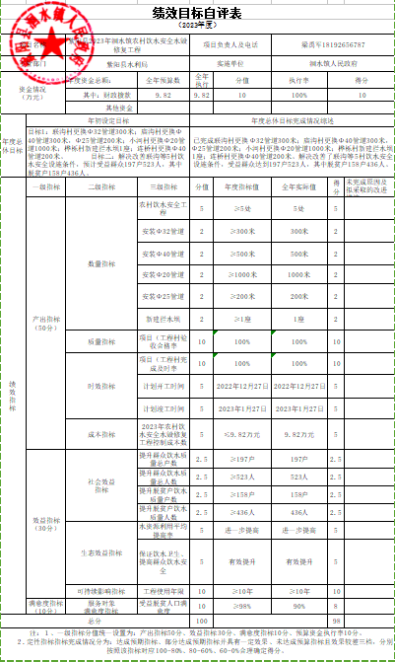
- 紫阳县2023年洄水镇团堡村2组饮水安全巩固提升工程项目绩效自评综述：全年预算数5.11万元，执行数5.0942万元，完成预算的99.6%。项目绩效目标完成情况：目标1：2组新建沉淀过滤池1座，Φ50管道100米。目标2：改善基础设施条件，保障团堡村31户103人饮水安全。其中脱贫户12户26人。年度总体目标完成情况综述：完成了团堡村2组新建沉淀过滤池1座，Φ50管道100米。解决改善团堡村2组饮水安全基础设施条件，保障团堡村31户103人饮水安全。其中脱贫户12户26人。

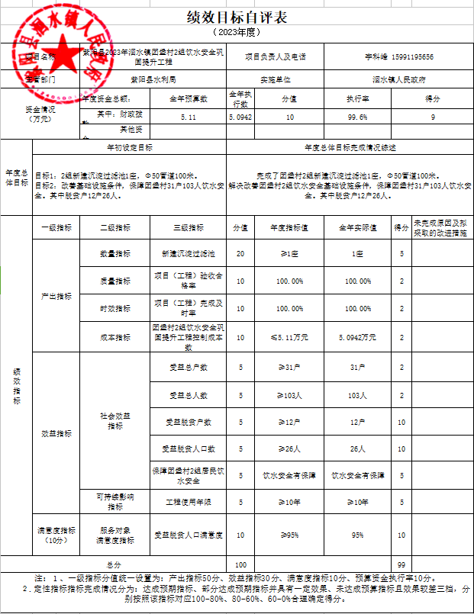
3.紫阳县2022年洄水镇茶稻村公路桥项目绩效自评综述：全年预算数30万元，执行数29.2567万元，完成预算的97.5%。项目绩效目标完成情况：目标1：新建平板桥一座，跨度8米，宽5米。目标2：促进我镇产业发展，为我镇产旅融合筑牢基础，提高群众出行便利。本项目预计受益人口45户150人，其中脱贫户人口14户49人。年度总体目标完成情况综述：已完成新建跨度8米，宽5米平板桥一座，促进了我镇产业发展，为我镇产旅融合筑牢基础，提高群众出行便利。本项目预计受益人口45户150人，其中脱贫户人口14户49人。
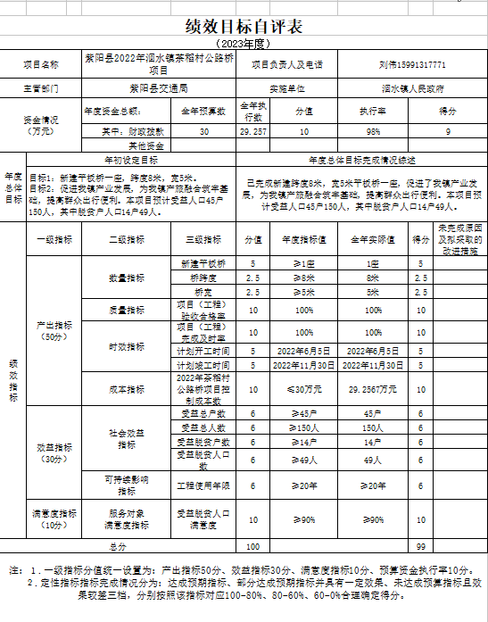

（五）部门重点评价项目绩效评价结果
本部门未开展部门重点绩效评价。
（六）财政重点评价项目绩效评价结果
本部门无财政重点评价项目。

十四、其他需要说明的情况
1.决算公开表格中金额数值保留两位小数，公开数据为四舍五入计算结果；个别数据项之间，个别数据合计项与分项数字之和存在小数点后尾差。
2.决算公开表格中部分数据约值万元时显示为零，实际不为零。
3.紫阳县高桥镇人民政府决算数据反映1个单位收支情况，其中包含了紫阳县洄水镇人民政府单位收支情况。
4.无预算单位变化调整。
5.本部门所属单位只有部门本级，部门本级不再按单位重复公开。
6.决算公开联系方式及信息反馈渠道。联系电话：（0915）4952011。如电话号码发生变更，请通过其他公开渠道另行获取，本文本不再更新。

第三部分 2023年度部门决算表

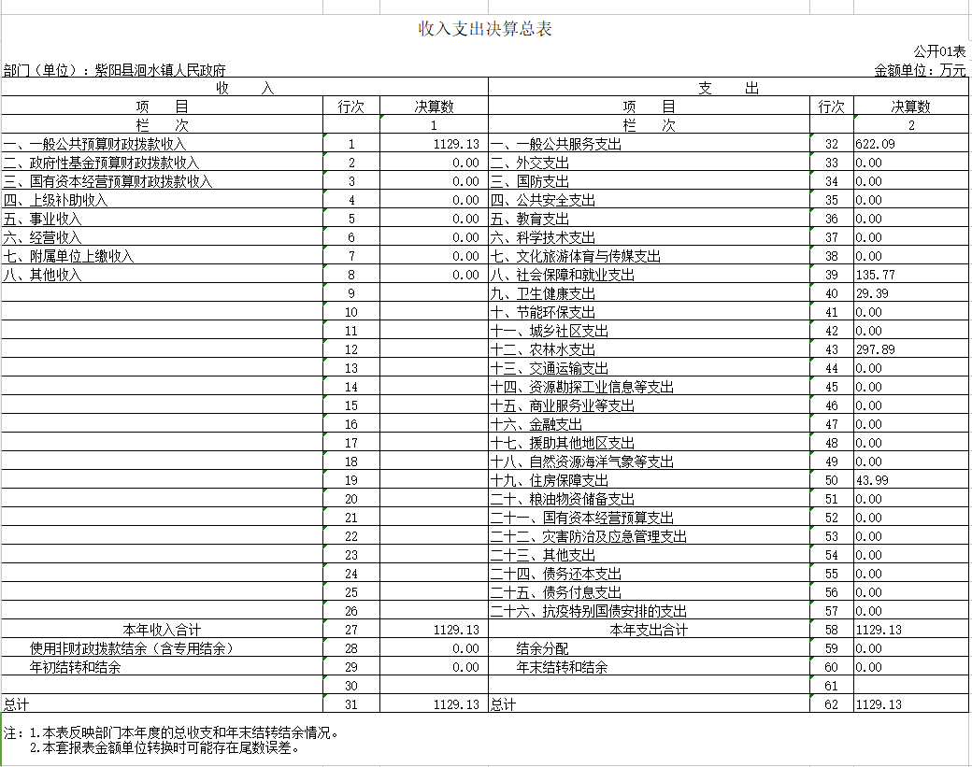
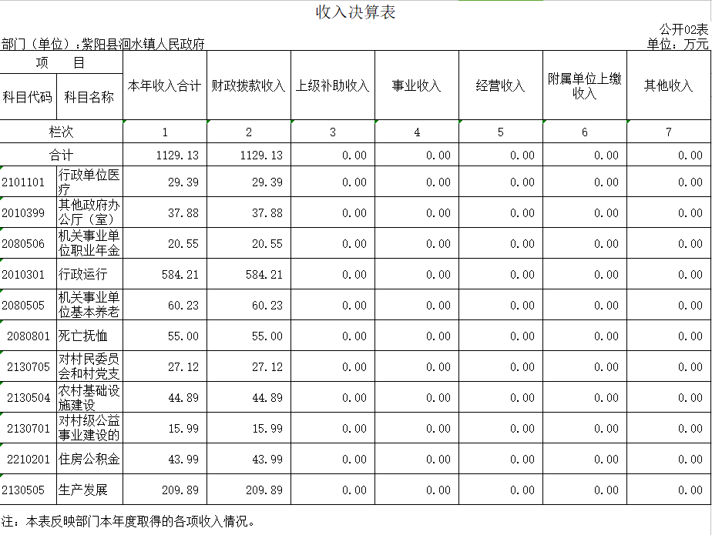
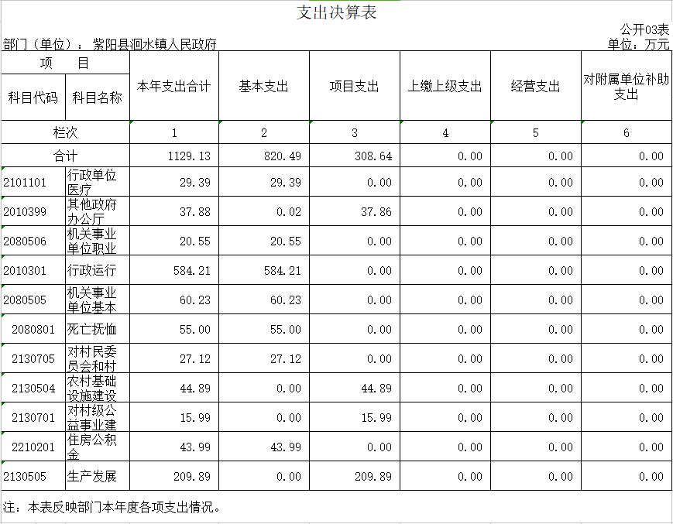
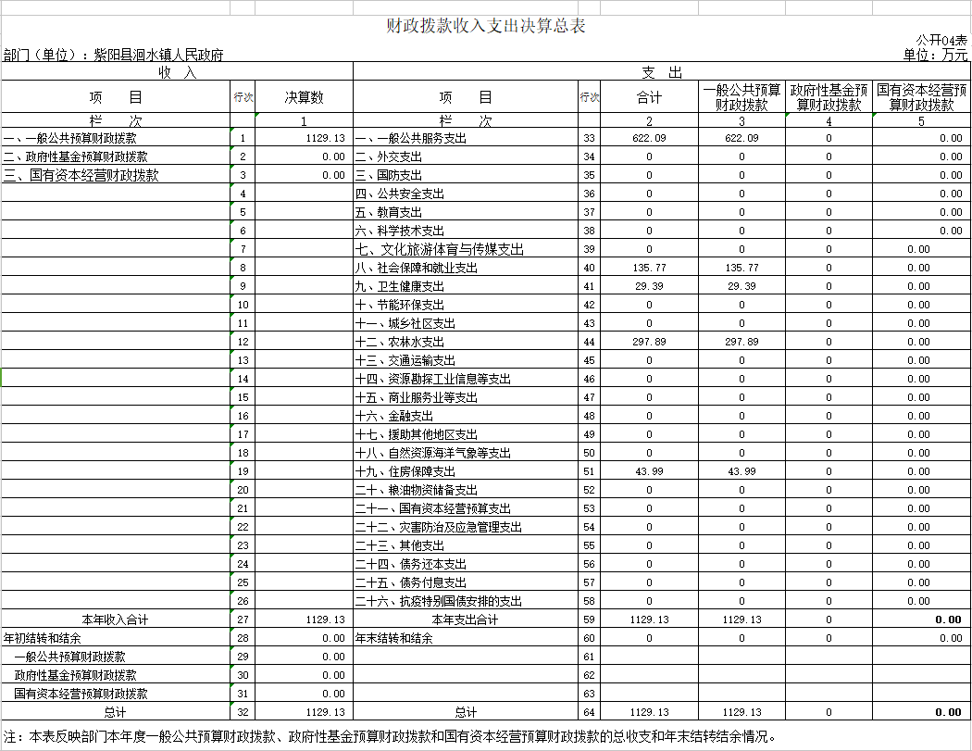
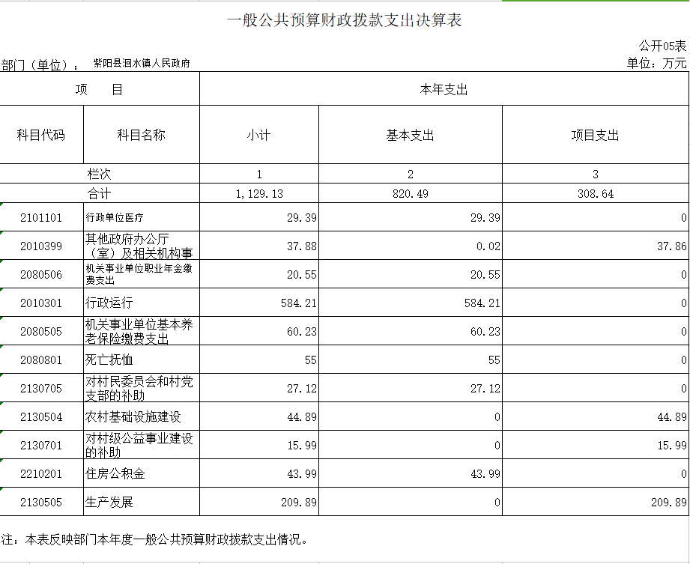
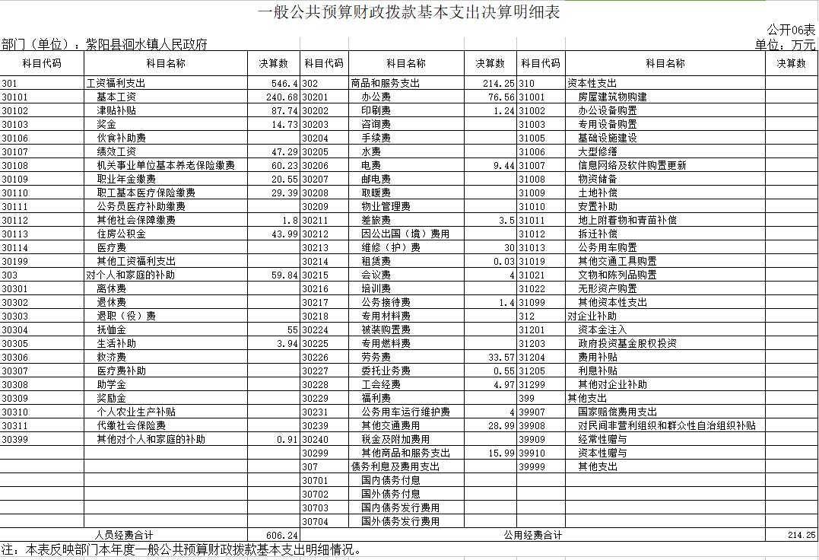
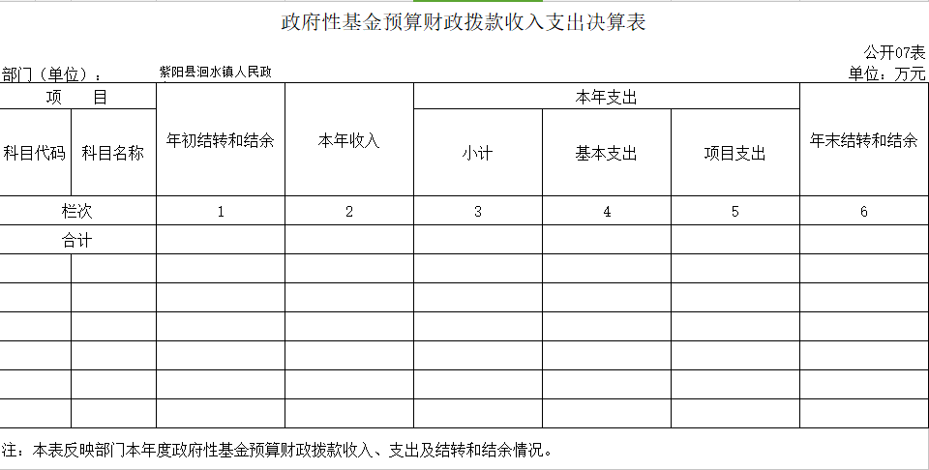

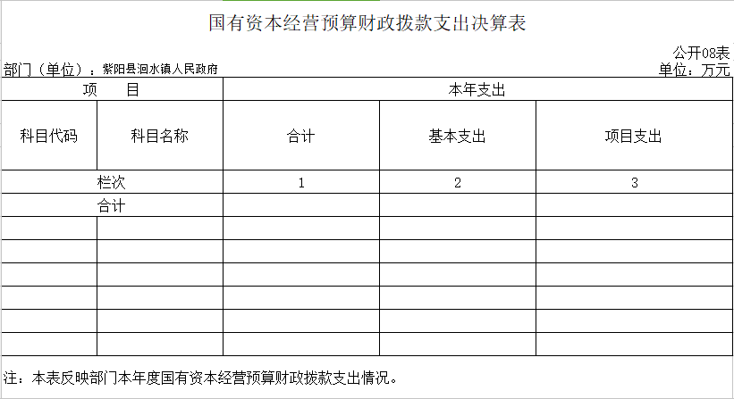

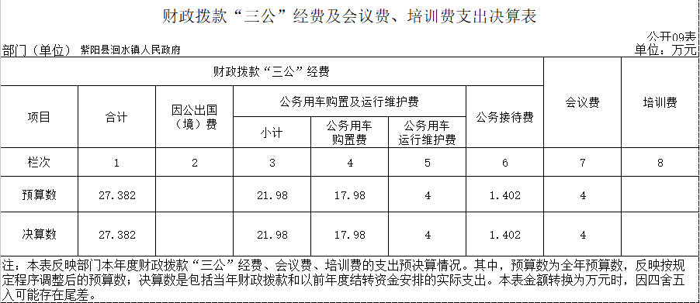
第四部分 专业名词解释
1.基本支出：指为保障机构正常运转、完成日常工作任务而发生的各项支出。
2.项目支出：指单位为完成特定的行政工作任务或事业发展目标所发生的各项支出。
3.“三公”经费：指部门使用财政拨款安排的因公出国（境）费、公务用车购置及运行费和公务接待费支出。
4.财政拨款收入：指本级财政当年拨付的资金。
5.公用经费：指为完成特定的行政工作任务或事业发展目标用于设备设施的维持性费用支出，以及直接用于公务活动的支出，具体包括公务费、业务费、修缮费、设备购置费、其他费用等。
6.工资福利支出：反映开支的在职职工和编制外长期聘用人员的各类劳动报酬，以及上述人员缴纳的各项社会保险费等。
7.结转资金：即当年预算已执行但未完成，或者因故未执行，下一年度需要按原用途继续使用的资金。
8.结余资金：即当年预算工作目标已完成，或者因故终止，当年剩余的资金。

